Grupo:
2
Integrantes:
Maldonado Ticliahuanca Helkin
Ortiz Zabaleta Lesli
Rivera Jimenez Yanet
Santillan Gil Isaac
Tarrillo Reina Mayra Estefanny
Variedad:
POJ-2878
Datos de colecta:
Fecha de colecta: 04/04/2026
Distrito: Chachapoyas
Provincia: Chachapoyas
Región: Amazonas
Nombre de productor: Elmer Jiménez Quispe
Altitud: 2300 msnm
Edad del cultivo: 4 años.
Descripción de la variedad:
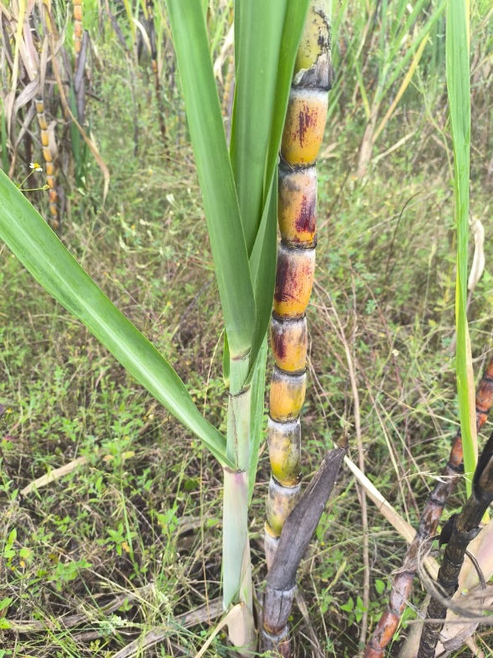
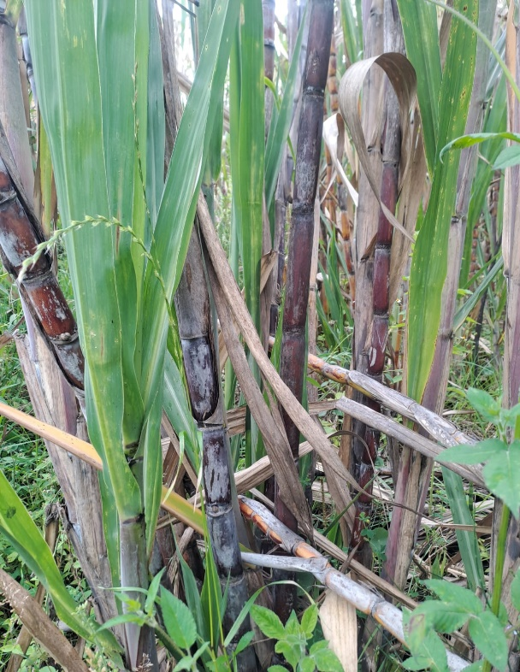
Originaria de Java e introducida en Colombia entre 1930 y 1933, presenta tallos largos y cilíndricos de color amarillo verdoso, diámetro mediano a grueso, hábito de crecimiento semierecto, amplio macollamiento y fácil deshoje, con floración baja a nula y alta resistencia al volcamiento; es resistente al carbón, la roya y el mosaico, aunque susceptible a la raya clorótica y al raquitismo de las socas; se adapta bien a diferentes ecologías y, bajo condiciones óptimas de maduración, es apta para la fabricación de panela en diversas presentaciones, con jugos de fácil clarificación y buena producción de biomasa útil para forraje y alimentación animal.

